KISZOMBORI DÓZSA GYÖRGY ÁLTALÁNOS ISKOLA
6775 Kiszombor Óbébai u. 6.
Tel.: 62/ 525-142
OM: 029697
E- mail: kzaltisk@gmail.com

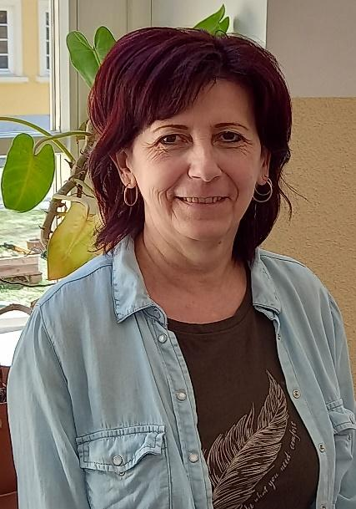 |  | 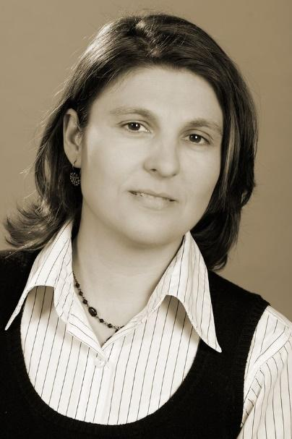
Galamb Ágnes tanítónő vagyok. Immár 20 éve dolgozom a Kiszombori Dózsa György Általános Iskolában.  34 éve szereztem meg tanítói diplomámat, azóta tanítok. A hivatásom iránt elkötelezett vagyok.  Szeretettel, türelemmel, szakértelemmel fordulok az általam tanított diákok felé. Úgy gondolom, hogy a pedagógus a szülőkkel együtt tudja formálni a kicsik személyiségét.  Bízom benne, hogy sokan ismernek, tudják, hogy milyen fontos számomra a szeretetteljes, nyugodt környezet kialakítása, a gyerekek egyéni képességeinek, tudásának figyelembevétele.  A leendő első osztályban én fogom bevezetni az írás, olvasás birodalmába a gyerekeiket. | Tóth-Rozsán Tünde vagyok, immár 1996 óta tanítok ebben az iskolában, miután megszereztem diplomámat.  17 évig magyar nyelv –és irodalmat tanítottam fő tantárgyként, majd ezután kezdtem el matematikát tanítani. Így mindkét tantárgyra rálátásom van.  A tananyagot a gyerekek életkori sajátosságait figyelembe véve – sok mozgásos, játékos feladattal, mesékkel átszőve - alakítom, így vezetve őket a számok rejtélyes világába.  Azon dolgozom, hogy esztétikus környezetet alakítsak ki a gyerekekkel együtt, fejlesztve ezzel is a szépérzéküket.  Igyekszek nyugodt, szorongásmentes légkört kialakítani, pozitív megerősítésekkel, sok dicsérettel.  Célom, hogy a gyerekek megszeressék az iskolát, összetartó baráti közösséggé váljanak.

Öt éve tanítunk együtt hasonló értékrenddel, azonos nevelési elveket vallva. Közös munkánkat az egymás iránti bizalom, segítőkészség, harmónia jellemzi.
Az egyik legfontosabb feladatunknak tartjuk, hogy zökkenőmentessé tegyük a kicsik számára az óvodából iskolába való átmenetet. Szeretettel fordulunk a gyerekek felé, meglátjuk bennük az értéket, türelmesen munkálkodunk, teret engedve a modern világ vívmányainak is és a hagyományokat sem feledjük ápolni. Határozottság és következetesség jellemzi munkánkat. Tevékenységünkben a játékosság, vidámság, a kreatív szemlélet, a változatosság is helyet kap. Fontosnak tartjuk a tehetséggondozást, a fejlesztést. A mozgás szeretetére, az együttműködésre és az egymás elfogadására, tiszteletére való nevelés is teret kap. Fontos számunkra, hogy jó, egymást segítő osztályközösséggé formálódjon a leendő első osztályunk.
Nem könnyű nevelni, oktatni. Ez egy komoly feladat szülőnek, pedagógusnak egyaránt. A támogató családi háttérre ennek eléréséhez nagy szükség van. Reméljük, hogy egymást segítve felhőtlenné, boldoggá tudjuk tenni ezt az időszakot a gyerekeik számára!

Sok szeretettel várjuk a leendő első osztályosainkat!
Tünde néni és Ágika néni

